Спайс - замаскированный наркотик!
Спайс – общее название для многочисленных курительных смесей. Он поставляется в продажу в виде смеси натуральных компонентов с химическими веществами. Рост употребления спайса продолжается, в основном за счет вовлечения подростков. Широкое распространение обусловлено тем, что наркотик является курительным и стоит в несколько раз дешевле других наркотиков.

Почему подростки курят спайс?

- Подростков привлекает внешний вид - яркие пакетики с «благовониями».
- От этого спайса можно почувствовать себя свободнее и увереннее.
- Желание быть заодно с друзьями, не выделяться, не противиться мнению сверстников.

Что же такое спайс?

Спайс - это смеси трав, обработанных химическими веществами (синтетическими каннабиноидами) и полностью произведенные в лабораторных условиях. В их состав входят экстракты из растительных, травяных сборов, растительные масла, различные ароматизаторы (мед, ваниль, ментол). Каждая курительная смесь уникальна по своему составу.
Сама трава безвредна, но вещества, которыми её обрабатывают, вызывают эффект подобно употреблению марихуаны. Эти травы сначала вымачиваются в синтетических веществах, а затем высушиваются. В результате полученный продукт обладает серьёзным психотропным и токсическим эффектом и является одним из самых опасных курительных наркотиков.
Готовые курительные смеси фасуются в разноцветные пакетики из фольги или полиэтилена с субстанцией зеленоватого, зеленовато-желтого, зеленовато-коричневого цветов, возможно наличие разнообразных надписей и рисунков на пакетиках.
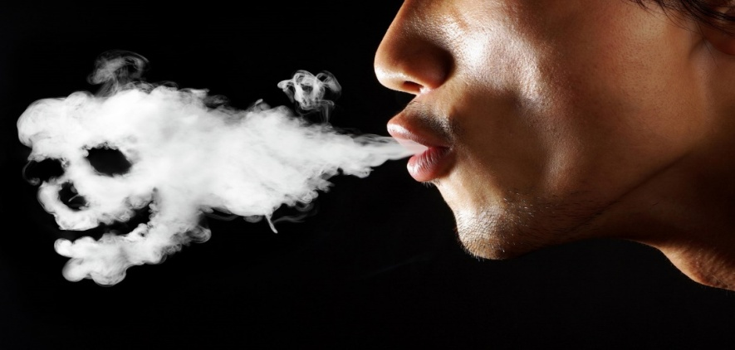
Спайс вреден для здоровья?

При употреблении спайса могут развиться следующие симптомы:

1. Токсическое отравление: тошнота, рвота, головная боль
2. Пагубное влияние на сердечно-сосудистую систему: головная боль, обмороки, судороги.
3. Разрушительное влияние на клетки головного мозга и его сосуды (вплоть до слабоумия и инвалидности).
4. Психические расстройства: галлюцинации, идеи преследования, атаки панического ужаса. Необратимые изменения психических функций (чаще всего поражаются интеллектуально-мнестическая и эмоционально-волевая сферы) – более, чем в 50% при хроническом употреблении.
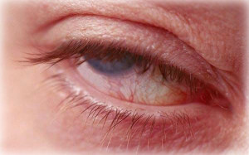
5. Изменение цвета кожного покрова: покрывается красными пятнами, имеет оттенок синюшности, покрасневшие глаза с повышенной слезоточивостью.
6. Сухой кашель, постоянная жажда из-за сухости во рту.
7. Снижение умственной деятельности, что приводит к снижению успеваемости.
Последствия от употребления спайса

- Снижение интонации в речи.
- Возможны признаки схожие с алкогольным опьянением но без запаха, заторможенность.
- Изменение в поведении: постоянно просит деньги или ворует, пытается под любым предлогом уйти из дома, общается с людьми неряшливого вида.
- Меняется характер – становится агрессивным и раздражительным.
- Случаи со смертельным исходом:
- несчастные случаи в состоянии психоза — 10-15%;
- острые отравления в результате передозировки — 15-20%.

Профилактика курения спайса
Пропаганда здорового образа жизни, а также умение у подростков противостоять влиянию сверстников и отстаивать свою жизненную позицию. Первичная профилактика направлена на информирование здоровой категории населения о необходимости вести ЗОЖ: правильно питаться, гулять на свежем воздухе, заниматься спортом, не общаться с наркоманами.
Вторичные профилактические манипуляции предполагают работу с теми, кто систематически употреблял запрещенные смеси и находится в зоне риска.
Третичная профилактика - использование психотерапевтических методик и реабилитации, если человек курил спайс длительное время. Цель работы с больными проводиться во избежание рецидивов и срывов после окончания лечения.

Родителям важно знать!
Доступность пакетиков с сомнительным содержанием, их низкая стоимость и отсутствие конкретной информации о последствиях курения спайса продолжают уносить десятки и сотни жизней детей нашей страны!
Курение спайса вызывает сильную зависимость.
Родители, будьте предельно внимательны к своему ребенку!
Самые явные признаки употребления спайса – пакетики с непонятным веществом в виде травяного сбора в карманах одежды, удлиненные папиросы, любой формат неадекватного поведения подростка (вследствие серьезных нарушений работы мозга). Если в голове закралась хотя бы одна мысль о возможном употреблении спайса твоим ребенком, действуйте незамедлительно. Начните с доброжелательного разговора, а после обратитесь за помощью к квалифицированным специалистам. Помните, что будущее ребенка находится в ваших руках. Не позволяйте популярному «орудию массового убийства» детей появиться и изменить жизнь вашего ребенка.
Помните!
Немаловажную роль в борьбе с наркозависимостью играет поддержка родных и близких. Именно они помогут выдержать нелегкий реабилитационный период.

